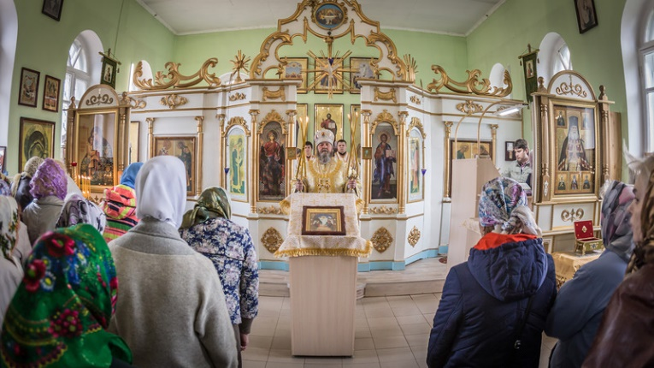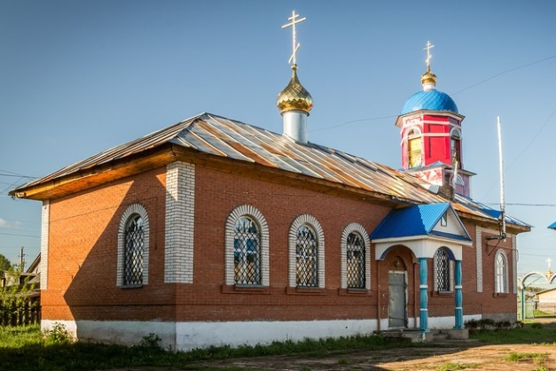
Расписание Богослужений
Свято-Троицкого храма
Страстная седмица
2 апреля  Понедельник | 8-30 | Великопостные часы. Изобразительны.  Вечерня.Литургия Преждеосвященных Даров
3 апреля  Вторник | 8-30 | Великопостные часы. Изобразительны.  Вечерня.Литургия Преждеосвященных Даров
4 апреля  Среда | 8-30 | Великопостные часы. Изобразительны.  Вечерня.Литургия Преждеосвященных Даров
5 апреля  Четверг | 8-30  16-00 | Часы. Изобразительны. Вечерня. Литургия. Воспоминание Тайной Вечери.  Утреня с чтением 12-ти Евангелий Святых страданий Христовых.
6 апреля  Пятница | 8-30  16-00 | Царские часы.  Вечерня с выносом Плащаницы.
7 апреля  Суббота  8 апреля  Светлое Христово Воскресение | 8-30  23-00  8-30 | Утреня.Чин Погребения Плащаницы.Вечерня.Литургия.  Исповедь. Пасхальная полунощница. Крестный ход. Литургия.  Исповедь. Часы. Божественная литургия.
8922-684-07-01 о. Евгений Романов
8912-871-43-19 о. Леонид Лобанов
8952-401-97-28 о. Александр Кудрявцев

